УДК 681.3—181.1.06
В. В. Куклин, Н. М. Калинин, Ю. А. Бобров
ОТЛАДОЧНЫЙ МОДУЛЬ НА БАЗЕ ОДНОКРИСТАЛЬНОГО МИКРОПРОЦЕССОРА К1801ВМ1
«Микропроцессорные средства и системы» № 2, 1986 c.33–37.
Отладочный модуль имеет небольшие габариты, малую потребляемую мощность и программу монитор, записанную в УФРПЗУ. Модуль предназначен для первоначального ознакомления с БИС микропроцессора К1801ВМ1, его архитектурой и системой команд. Кроме того, при увеличении нагрузочной способности интерфейса его можно подключать к магистрали отлаживаемых микропроцессорных систем.
Отладочный модуль состоит из микроЭВМ на базе ОМП К1801ВМ1, индикационно–клавишного устройства «Электроника С5-2107» и блока питания напряжением 5 В (рис. 1). МикроЭВМ размещена в корпусе из плексигласа размерами 170X145X40 (мм) (рис. 2). Потребляемая мощность не превышает 3 Вт.

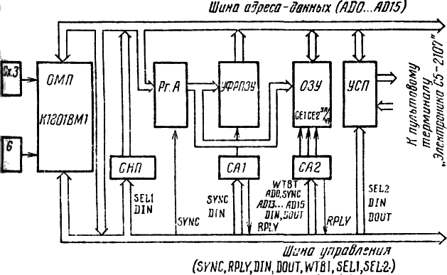

Рис. 1. Структурная схема отладочного модуля:
Сх.З — схема запуска; СНП — схема начального пуска; СА1, СА2 — селекторы адреса; УСП — устройство согласования с пультом.
Принципиальная схема отладочного модуля (рис 3). В разработанном отладочном модуле применены интерфейсные схемы с малыми входными токами, многоразрядная память и микросхемы К588ВГ2 в качестве селекторов адреса.
Однокристальный микропроцессор (D1) управляет работой микроЭВМ, используя сигналы собственной магистрали [1]. Интерфейсные схемы выполнены на ИС К555, так как ток нагрузки на выходе D1 не должен превышать 3,2 мА. Для обеспечения высокого логического уровня на магистрали устанавливаются резисторы R11...R33. Частота синхронизации равна 2,5 МГц.
Схема начального пуска (D3.2, D3.3, D34) запускает D1 в момент включения питания с помощью цепочки R4, C3 или по внешнему сигналу Пуск низкого уровня. Цепочка R5, С4 служит для сдвига сигнала ALСО относительно DLCO. Стартовый адрес D1 100000₈ достигается замыканием сигналов SEL1 и AD15.
Запоминание адреса в регистре адреса (D5, D6) производится по отрицательному перепаду сигнала SYNC через инвертор D3.5.

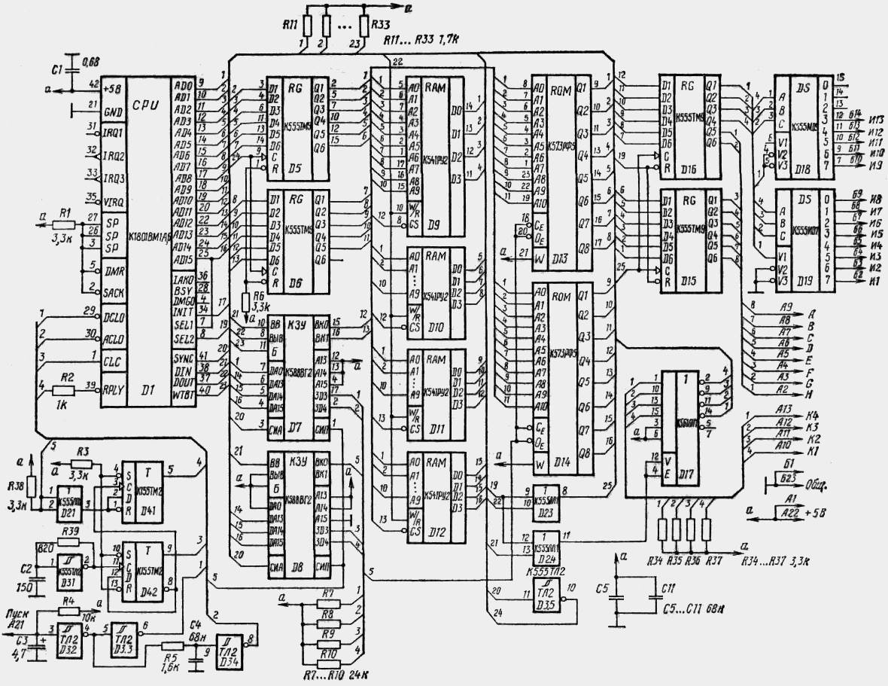

Рис. 3. Принципиальная схема отладочного модуля

Селекторы адреса (D7, D8) формируют сигналы управления обменом информации между D1 и ОЗУ (D9...D12), D1 и УФРПЗУ (D13, D14). Так как под ОЗУ и УФРПЗУ выделены зоны по 4 К (ОЗУ начинается с адреса 000000₈, ПЗУ — 100000₈), то дешифрация может быть неполной.
Для минимизации аппаратных затрат УСП входной порт (D17) с тремя устойчивыми состояниями и выходной порт (D15, D16) имеют одинаковый адрес (177714₈), соответствующий регистру расширения ввода-вывода D1 (сигнал SEL2). Разряды выходного порта (D15, D16) используются следующим образом: 0...7 — соответственно коды сегментов А, В, С, D, E, F, G, Н семисегментного индикатора; 8...11 — коды номера зажигаемого индикатора. В состав УСП входят также схема селекции (D2.3, D2.4) и дешифратор номера индикатора (D18, D19).
Для отображения результатов выполнения операций используется имеющийся в пультовом терминале однострочный дисплей, содержащий 13 семисегментных индикаторов динамического типа (рис. 4). Код 00₈ вызывает зажигание первого знакоместа (разряда), а код 14₈ — тринадцатого. Введение дополнительных ключей (рис 5) позволяет отображать на индикаторе пульта до 13 знаков. Конструктивно ключи можно разместить на плате микроЭВМ или внутри пульта (рис. 6). Схемы преобразователей уровня модуля служат для согласования выходных сигналов микроЭВМ (уровня ТТЛ) с входными управляющими цепями индикаторного устройства.
Все поле индикации на пультовом терминале разделяется на поле адреса и поле данных, содержащие каждое по шесть знакомест, а также поле режима, состоящее из одного знакоместа и расположенное между полями адреса и данных. Поле режима предназначено для вывода информации о выполненной операции, а также о наличии ошибок при работе с отладочным модулем, причем индикация в этом поле происходит в режиме мерцания. Сегмент зажигается в знакоместе при записи «Лог. 1» в соответствующий разряд (0...7) адреса пульта. Монитор выдает сразу два байта, поэтому регистр адреса пульта может не иметь байтовой адресации.

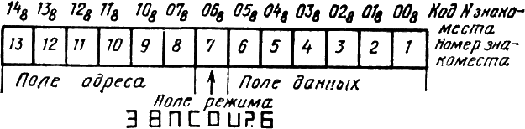

Рис. 4. Формат поля индикации. Функции поля режима:
Э — запись; 8 — ввод точки останова, НА подсчета КС; П — проверка точки останова, НА подсчета КС; С — исключение точки останова; О — останов программы в точке останова; U — пошаговое выполнение программы; ? — ошибка; Б — работа с байтами
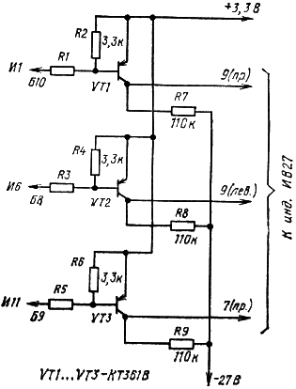 | 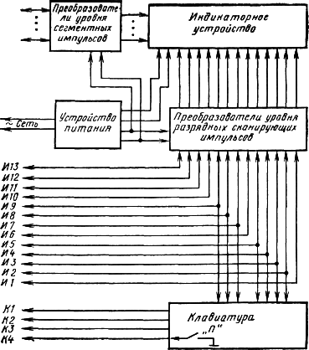
Рис. 5. Схема дополнительных ключей | Рис. 6. Функциональная схема модуля пульта
Программа монитор. Монитор предназначен для подготовки, редактирования и контроля выполнения программ пользователя в машинных кодах (объем программы 1К). Достоинства его — широкие функциональные возможности, наличие защиты от ошибочных действий оператора с выдачей диагностических сообщений о допущенных ошибках, а также возможность создания библиотеки подпрограмм, ориентированных на конкретные задачи пользователя.
Клавиатура пульта выполнена в виде матрицы 4X6 клавиш. Опрос клавиатуры производится одновременно с отображением определенных знакомест многоразрядного индикатора (рис. 7), при этом код строки Код1 ... Код4 считывается через входной порт пульта. Нажатой клавише соответствует сигнал низкого уровня (проверка их в строке происходит сверху вниз).

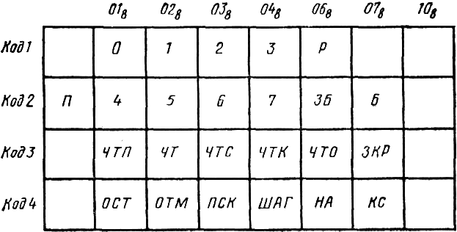

Рис. 7. Клавиатура пульта

Для выполнения операций в мониторе используются восемь цифровых клавиш, клавиша Р для работы с регистрами общего назначения (РОН) и регистром состояния процессора (РСП) программ пользователя, клавиша Б для организации адресации по байтам и 13 командных клавиш. Ввод цифровых данных с клавиатуры, так же как и вывод на индикацию, производится в восьмеричной системе счисления. Цифровая информация, набираемая на клавиатуре, интерпретируется монитором либо как адрес, либо как данные в зависимости от предыдущей выполняемой операции, а также от нажимаемой впоследствии командной клавиши. Она запоминается соответственно в буфере адреса (БА) или буфере данных (БД) и отображается в соответствующем поле индикации. После выполнения операций адрес операнда сохраняется в БА, поэтому нет необходимости повторно набирать его для выполнения других операций над этим операндом.
После запуска монитора в младшем разряде поля данных горит 0 — режим готовности. При повторном перезапуске (клавиша П) информация о введенных точках останова и содержимом РОН программы пользователя сохраняется.
Функциональные возможности монитора (в скобках указаны командные клавиши пультового терминала, соответствующие данным операциям):
- чтение содержимого (открытие) заданной ячейки памяти или регистра ввода-вывода (ЧТ);
- чтение содержимого предыдущей и последующей ячеек памяти (регистров ввода-вывода) (ЧТП и ЧТС). При этом БА ← БА±2;
- чтение содержимого ячейки памяти с использованием косвенной адресации (ЧТК). Адрес операнда равен содержимому предыдущей открытой ячейки БА ← (БА);
- чтение содержимого ячейки памяти с использованием относительной адресации (ЧТО). Адрес операнда равен сумме содержимого открытой ячейки по адресу АДР и содержимого счетчика команд (СК), равного АДР+2, БА ← (БА)+СК;
- изменение содержимого ячеек памяти. После чтения содержимого ячейки на цифровой клавиатуре набирается новое значение и нажимается клавиша (ЗКР); при этом происходит запись нового содержимого в ячейку (закрытие ячейки). Если нажимается одна из клавиш (ЧТП, ЧТС, ЧТК, ЧТО), то кроме закрытия ячейки выполняются действия, определяемые нажатой клавишей. Кроме того, клавиша ЗКР (при отсутствии перед её нажатием ввода с цифровой клавиатуры) используется для перевода монитора в режим готовности;
- чтение и изменение содержимого ячеек памяти с адресацией по байтам (Б). Выполняются все предыдущие операции, за исключением ЧТК и ЧТО (в противном случае выдается сообщение об ошибке). При нажатии ЧТП или ЧТС БА ← БА±1. Режим адресации по байтам отменяется повторным нажатием клавиши Б;
- чтение и изменение содержимого РОН программ пользователя, РСП (ЧТ, ЧТП, ЧТС, ЗКР). Для обращения к РОН нажимается Р и номер регистра, к РСП — дважды нажимается Р (при этом в поле адреса отображается PC);
- исключение последней, ошибочно набранной на клавиатуре цифры (забой) (ЗБ);
- ввод точек останова в программу пользователя с автоматическим присвоением им номеров (0...7) (ОСТ). Адрес операнда запоминается в таблице точек останова, в поле данных индицируется номер точки останова;
- проверка введенных точек останова по их номерам. Вводится номер точек останова, нажимается ОСТ. В поле адреса индицируется адрес точки останова (или 0, если она не введена), в поле данных — её номер. Повторное нажатие ОСТ вызывает проверку точка останова со следующим номером;
- исключение введенных точек останова как по адресам их расположения, так и по их номерам (ОТМ). Для исключения всех точек останова перед нажатием ОТМ набрать 10;
- выполнение программы пользователя с любого адреса (ПСК). При этом
ССП ← 0
СК ← БА,
где ССП — слово состояния процессора. Если последней нажатой перед ПСК клавишей была ШАГ, то выполняется
ССП ← РСП
СК ← БК,
где БК — буфер команды, содержащий адрес очередной выполняемой команды программы пользователя. Это позволяет выполнять программу с заданным значением ССП. При достижении точки останова индицируется ее адрес и номер, а также выполняется РСП ← ССП
БА ← СК
БК ← СК
Перед выполнением данной операции, а также пошагового выполнения необходимо установить вершину стека пользователя (регистр Р6), адрес которой не может быть меньше 400₈;
– выполнение программы пользователя в режиме прослеживания (пошагового выполнения) (ШАГ). Если адрес операнда был набран непосредственно перед нажатием клавиши ШАГ, то
ССП ← РСП
СК ← БА
В остальных случаях
ССП ← РСП
СК ← БК
После этого происходит выполнение одной команды программы пользователя и индицируется адрес следующей команды и его содержимое. Кроме того, выполняется
РСП ← ССП
БА ← СК
БК ← СК
Введенные точки останова не влияют на выполнение команд в режиме ШАГ. Поэтому для продолжения выполнения программы пользователя после достижения точки останова в режиме ПСК достаточно последовательно нажать ШАГ и ПСК;
- ввод начального адреса подсчета контрольной суммы (НА). Выполняется:
БНА ← БА, где БНА — буфер начального адреса;
- проверка введенного начального адреса (НА). Данная операция выполняется, если монитор находился в режиме готовности;
- контрольное суммирование содержимого памяти, начиная с введенного начального адреса и кончая заданным включительно (КС). Начальный адрес перед нажатием КС должен находиться в БНА конечный — в БА. Введенные точки останова не влияют на значение контрольной суммы;
- возможность выполнения перечисленных операций или их комбинаций в режиме многократного выполнения. Данный режим включается, если одна из клавиш остается нажатой более 2 с. Это позволяет производить многократный спрос регистра ввода-вывода, автоматическое обнуление области ОЗУ (если нажаты клавиши 0 и ЧТС) и др. Обработка нескольких нажатых клавиш производится циклически в порядке их опроса;
- защита от ошибочных действий оператора, сообщение об ошибках. Защита предусмотрена для повышения надежности работы монитора, а также для предохранения программы пользователя от возможных искажений. В этом случае монитор выдает диагностическое сообщение о допущенной ошибке, причем в поле данных индицируется код ошибки.
Коды ошибок, распознаваемых монитором:
0 — несуществующий адрес операнда (ошибка обращения к каналу),
1 — несуществующий код команды (ошибка по резервной команде),
2 — запрещенная клавиша (нарушение логической последовательности нажатия клавиш),
3 — недопустимые действия при адресации по байтам,
4 — недопустимые действия при работе с РОН,
5 — недопустимый номер РОН,
6 — нечетный адрес операнда при отсутствии режима адресации по байтам,
7 — точки останова не введены,
10 — переполнение таблицы точек останова,
11 — повторный ввод точки останова по одному адресу,
12— точка останова с указанным номером не введена,
13 — точка останова по указанному адресу не введена,
14 — неверно определена вершина стека пользователя;
– отображение результатов выполнения перечисленных операций на индикаторах пульта. Символы, отображаемые в поле режима, приведены на рис. 4.
Программу монитор можно разделить на ядро программы и драйвер пультового терминала, организующий связь программы с оператором. В ядре программы выполняются все действия по определению типа операции и операнда, их допустимости, анализу таблицы точек останова, выполнению операции и подготовке ОЗУ индикации.
Отладочные режимы в мониторе реализованы с помощью методов программного прерывания (в режиме пуска программы пользователя) и программно-командного прерывания (пошаговое выполнение программы) [2].
Метод программного прерывания основан на замене первого слова команды программы пользователя по адресу точки останова на команду прерывания TRAP с фиксированным адрес–вектором 34₈. Метод, позволяет выполнять программы пользователя в реальном масштабе времени, для реализации его не требуется никаких дополнительных средств, кроме программных.
В методе программно-командного прерывания при установленном Т-бите ССП после выполнения каждой команды происходит прерывание с адрес–вектором 14₈. В мониторе перед выполнением очередной команды программы пользователя в режиме прослеживания устанавливается Т-бит ССП, после выполнения команды и возникновения прерывания он очищается и анализируется новое состояние программы пользователя.
Достоинство монитора — возможность создания библиотеки подпрограмм, размещаемой в свободной зоне ПЗУ и ориентированной на конкретные задачи пользователя, что существенно расширяет функциональные возможности отладочного модуля. В библиотеку могут входить подпрограммы обслуживания внешних устройств (например, ввода-вывода с перфоленты), подпрограммы преобразования информации вычисления функций и т.д. Каждая подпрограмма должна заканчиваться командой TRAP. Необходимые параметры могут передаваться либо через РОН пользователя, либо через ОЗУ. Для выполнения подпрограммы достаточно выполнить пуск подпрограммы операции ПСК с адреса начала подпрограммы. После её выполнения управление автоматически передается в монитор.
Программа монитор реализована по принципу позиционно-независимого кодирования и является перемещаемой. Пусковой адрес монитора — адрес его загрузки (АЗ).
Для работы монитора необходимо ОЗУ объемом 128 байт, причем предусмотрена возможность работы монитора с ОЗУ, расположенным в любой области адресного пространства. Адрес выбранной для ОЗУ монитора области памяти (AM) записывается в ячейку с адресом (АЗ + 3772₈), при этом в мониторе используется зона памяти от (AM — 40₈) до (AM + 140₈). Также имеется возможность изменения адреса пультового терминала. Для настройки монитора на конкретный адрес пульта последний необходимо записать в ячейку с адресом (АЗ + 3770₈).
В мониторе используются прерывания с адрес–векторами 4₈, 10₈, 14₈, 34₈, поэтому пользователю не рекомендуется применять их в своих программах
Распечатка программы монитор в машинных кодах:
MPSS_86_2_37TABL.gif
Монитор может быть использован также в отладочных модулях, реализованных на базе К588, «Электроника С5-41» и других микроЭВМ, совместимых по системе команд с рядом микроЭВМ «Электроника-60».
ЛИТЕРАТУРА
- Дшхунян В.Л., Борщенко Ю.И., Науменков В.Р. и др. Однокристальные микро-процессоры комплекта БИС серии К1801. — Микропроцессорные средства и системы, 1984, № 4, с. 12—18.
- Зеленко Г.В., Иванников А.Д., Сыпчук П.П. Проектирование и отладка микропроцессорных систем. — М.: Машиностроение, 1982.
Статья поступила 8 августа 1985 г.

